**bel.ru**

# На проспекте Ватутина в Белгороде «паровозиком» столкнулись десять машин

**ДТП произошло вечером 24 февраля на спуске проспекта Ватутина в сторону «Сити Молла».**

Видео с места аварии опубликовано в сообществе «Авто Белгород» в социальной сети «ВКонтакте». Автомобилисты, которые объезжают «аварийную» пробку, сообщают, что движение на этом участке затруднено.

Как рассказали ИА «Бел.Ру» в УМВД России по Белгородской области, ДТП произошло около 18:30. По предварительным данным, столкнулись пять авто, обошлось без пострадавших. Предварительная причина «паровозика» — несоблюдение дистанции.

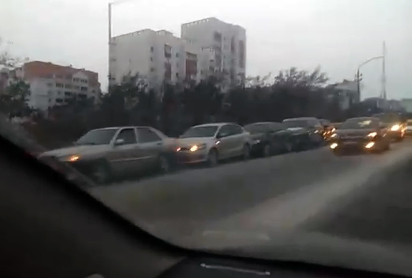

Видео:https://vk.com/autobelgorod

Напомним, 23 февраля, в День защитника Отечества, на дорогах Белгородской области произошло [шесть ДТП](https://bel.ru/news/incident/24-02-2021/v-belgorodskoy-oblasti-traktor-perevernulsya-posle-stolknoveniya-s-lada-kalina), пять человек получили травмы. В Алексеевском горокруга в трактор врезалась «Лада Калина», грузовик перевернулся.

<https://bel.ru/news/incident/24-02-2021/na-prospekte-vatutina-v-belgorode-parovozikom-stolknulis-desyat-mashin>

# Историю белгородца со штрафом на 17 млн рублей покажут на федеральном ТВ

**Для съёмки сюжета в Корочанский район приехала группа Пятого канала. Телевизионщики заинтересовались историей о том, как местный экоохотнадзор потребовал с мужчины крупную сумму за случайно подожжённое поле.**

О съёмках сообщили в группе «Короча наизнанку» во «ВКонтакте». Журналисты телеканала пообщались с семьёй, которая должна выплатить ведомству 17 млн рублей, осмотрели их место жительства, а также повреждённый огнём участок. Когда выйдет сюжет — пока неизвестно.

При этом в группе добавили, что на белгородцев уже выходили адвокаты: они предлагали «развалить дело в трёхдневный срок» за 100 тыс. рублей. Такой суммы у семьи из Корочанского района нет.

Напомним, что происшествие случилось в октябре в хуторе Должик. Местный житель пожёг мусор во дворе дома, из-за сильного ветра огонь перекинулся на соседнее поле — в итоге уничтожена растительность на участке в 3 га.

Экоохотнадзор направил белгородцу претензию, в том числе за гибель насекомых и червей, с требованием выплатить [17 млн рублей](https://bel.ru/news/society/20-02-2021/s-belgorodtsa-trebuyut-17-mln-rubley-za-sluchayno-podozhzhyonnoe-pole) в течение пяти дней. Зарплата мужчины — 13 тыс. рублей, его жена не работает.

Это не первый случай, когда ведомство требует большие суммы с белгородцев за причинённый природе вред. Например, на [1,2 млн рублей](https://bel.ru/news/society/02-02-2021/belgorodku-hoteli-oshtrafovat-na-1-2-mln-za-vred-nasekomym-pri-szhiganii-musora) хотели оштрафовать пенсионерку из Стрелецкого, но в суде сумму удалось уменьшить до 395,2 тыс. рублей.

Поводом для разбирательства ранее стала ещё одна история из Корочанского района. За брошенный окурок и последующее возгорание сухой травы мужчине назначили штраф в 199 тыс. рублей. При этом изначально региональное управление экоохотнадзора просило [398 тыс. рублей](https://bel.ru/news/society/30-09-2020/broshennyy-v-suhuyu-travu-okurok-oboshyolsya-belgorodtsu-v-199-tysyach-rubley).

[7,7 млн рублей](https://bel.ru/news/society/21-09-2020/s-dvuh-bezrabotnyh-belgorodtsev-trebovali-7-7-mln-rubley-za-uscherb-zhivotnomu-miru) требовали с жителей Яковлевского горокруга — за поджог травы и уничтожение места обитания беспозвоночных животных в пойме реки. Однако суд в итоге взыскал с ответчиков 30 тыс. рублей в солидарном порядке.

<https://bel.ru/news/society/24-02-2021/istoriyu-belgorodtsa-so-shtrafom-na-17-mln-rubley-pokazhut-na-federalnom-tv>

# Потепление и снег с дождём ожидают белгородцев в четверг

**Температура днём может составить +5 ºС. В отдельных районах — туман и гололедица на дорогах, предупредили в пресс-службе регионального управления МЧС.**

25 февраля в Белгородской области будет облачно с прояснениями. Временами пройдёт снег, мокрый снег, а днём — снег с дождём (до 1 мм). Местами туман и гололёд, на дорогах гололедица.

Ночью температура воздуха составит от -7 ºС до -12 ºС. Днём потеплеет: ожидается от 0 ºС до +5 ºС. Ветер южной четверти будет дуть со скоростью 8-13 м/с.

По прогнозу Гидрометцентра, в Белгороде 25 февраля установится облачная погода. Ночью пройдёт небольшой снег при -8 ºС. Днём — небольшой дождь и +3 ºС.

В Старом Осколе ночью ожидается небольшой снег и -10 ºС. Днём снег с дождём пройдёт при температуре +2 ºС.

В Валуйках и Новом Осколе ночью выпадет небольшой снег при -9 ºС. Днём здесь ожидается снег с дождём при температуре +2 ºС и +3 ºС соответственно.

<https://bel.ru/news/society/24-02-2021/poteplenie-i-sneg-s-dozhdyom-ozhidayut-belgorodtsev-v-chetverg>

# В Белгородской области пожарные почти три часа тушили пожар на складе

**Возгорание случилось на территории хлебоприёмного предприятия в Старом Осколе. Очевидцы сообщали, что сотрудники МЧС долго не могли подойти к очагу пожара. Пострадавших нет.**

Происшествие случилось 21 февраля, о нём в ЕДДС сообщили в 16:48. По словам звонивших, пожар произошёл на территории хлебоприёмного предприятия на улице 8 Марта.

Прибывшие на место спасатели установили, что горело складское помещение. Как сообщили в пресс-службе регионального управления МЧС, полностью ликвидировать огонь удалось в 19:44.

В телеграм-канале «Старый Оскол № 1» уточнили, что пожарные долго не могли попасть к очагу возгорания. Этот же источник сообщает, что в районе ж/д вокзала из-за происшествия отключили электроэнергию. Без света в том числе остались некоторые магазины.

Пострадавших нет. На месте работали 25 человек и семь единиц техники.

Напомним, что в январе на территории [базы отдыха «Лотос»](https://bel.ru/news/incident/21-01-2021/na-meste-gorevshey-bazy-otdyha-v-belgorodskoy-oblasti-pogib-pozharnyy) в Старооскольском горокруге горела насосная станция. Погибли 39-летний охранник и 22-летний начальник пожарного караула, который упал в технологический колодец. Следственный комитет возбудил [уголовное дело](https://bel.ru/news/society/23-01-2021/sledovateli-vozbudili-ugolovnoe-delo-po-faktu-gibeli-starooskolskogo-pozharnogo).

Другое происшествие случилось в храме Успения Божией Матери в селе Каплино: там горела [торговая лавка](https://bel.ru/news/incident/20-01-2021/v-hrame-na-kladbische-v-belgorodskoy-oblasti-gorela-torgovaya-lavka). Вероятной причиной происшествия в МЧС называли проблемы с электрооборудованием.

<https://bel.ru/news/incident/24-02-2021/v-belgorodskoy-oblasti-pozharnye-pochti-tri-chasa-tushili-pozhar-na-sklade>

# В Белгородской области трактор перевернулся после столкновения с Lada Kalina

**23 февраля шесть человек получили травмы в результате пяти ДТП, сообщает УМВД России по Белгородской области.**

В Алексеевском горокруге ночью на трассе Валуйки — Алексеевка — Красное водитель Lada Kalina из-за несоблюдения дистанции между автомобилями врезался в трактор «Беларус-82». Оба водителя получили телесные повреждения.

В 7:10 утра на трассе Яковлево — Прохоровка — Скородное 28-летняя девушка на Chevrolet Aveo ехала со стороны Прохоровки в направлении села Скородное. Из-за высокой скорости движения она съехала в кювет и врезалась в дерево. Автомобилистка не пострадала, а вот её 24-летний пассажир получил травмы.

В Белгороде в 14:40 уже другая Lada Kalina, которой управлял 66-летний водитель, наехала на 83-летнего мужчину. Пешеход переходил дорогу вне перехода, однако водитель его видел. Он ехал по Корочанской в направлении Студенческой, ДТП случилось в районе дома № 395а. Пешеход пострадал.

В Новом Осколе пожилой мужчина на ВАЗ-21060 сбил женщину, которая переходила дорогу по нерегулируемому пешеходному переходу. Произошло это на улице Успенской в районе дома № 1 в 12:10 дня. Новооскольчанка получила травмы.

<https://bel.ru/news/incident/24-02-2021/v-belgorodskoy-oblasti-traktor-perevernulsya-posle-stolknoveniya-s-lada-kalina>

**belnovosti.ru**

# Во время пожара в жилом доме пострадал белгородец

Днём 21 февраля в селе Масловка Ракитянского района загорелся жилой дом. В результате пожара почти полностью сгорел дом и обрушилась крыша

По данным МЧС Белгородской области, причиной пожара стал недостаток конструкции и изготовления газового оборудования. Пострадавший – 75-летний собственник дома - был доставлен в больницу.

В тот же день в Старом Осколе в переулке Береговой загорелся дом. Огнём был уничтожен почти весь дом, обрушилась кровля. По версии пожарных, возгорание произошло из-за неправильного устройства и неисправности отопительных печей и дымоходов.

Вечером 21 февраля в Белгородском районе в поселке Разумное по улице Дачной загорелся дом. В результате пожара полностью сгорели коридор и одна из комнат, а также крыша дома. По данным спасательной службы, пожар мог произойти из-за нарушения правил пожарной безопасности при эксплуатации печей.

На минувших выходных произошло ещё шесть пожаров в жилых помещениях.

В соответствии со статьёй 144 «Порядок рассмотрения сообщения о преступлении» Уголовно-процессуального кодекса РФ органы дознания вправе продлить рассмотрение причин пожара до 10 суток.

<https://www.belnovosti.ru/proisshestviya/2021/02/24/id93211>

# В четверг в Белгородской области столбики термометров поднимутся до +5ºС

Местами пройдёт мокрый снег

По данным синоптиков, **25 февраля** на территории региона ожидается облачная с прояснениями погода. Местами пройдёт мокрый снег и дождь. На дорогах туман и гололедица.

Ветер южный **8 – 13 м/с.**Температура воздуха ночью от **-7ºС** до **-12ºС**, днём от **0** до **+5ºС**.

<https://www.belnovosti.ru/pogoda/2021/02/24/id93205>

# В Белгороде загорелось два жилых дома

Никто не пострадал

Ночью в Белгороде по улице Генерала Лебедя загорелся частный дом. Пострадавших нет.

По сообщению белгородской службы МЧС, второй пожар случился утром в Северном на улице Школьная. На месте работает пожарная бригада.

Также сегодня в Шебекино горел сарай. На месте происшествия работали 4 человека и 4 единицы техники.

<https://www.belnovosti.ru/proisshestviya/2021/02/24/id93187>

**bel.kp.ru**

# В поселке Борисовка Белгородскоцй области сотрудники МЧС России провели дезинфекцию бассейна

Все было обработано более 650 квадратных метров площади

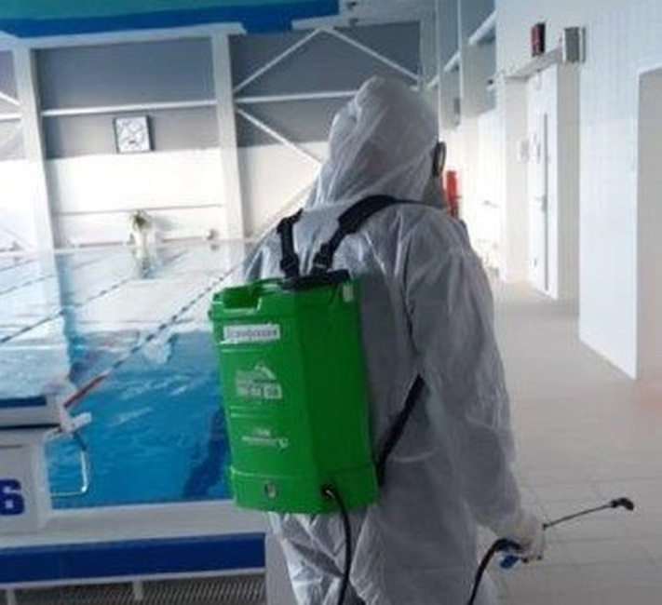

*Фото пресс-службы ГУ МЧС России по Белгородской области.*

Сотрудники пожарно-спасательной части № 17 откликнулись на обращение руководителя МБУ плавательного бассейна «Ворскла», который расположен в поселке Борисовка, и продезинфицировали здание согласно рекомендациям Роспотребнадзора. Всего было обработано более 650 квадратных метров площади.

Специалистами в средствах индивидуальной защиты при помощи спецтехники и обеззараживающих средств была проведена санитарная обработка плавательного бассейна. Также обработали и все помещеня здания: коридоры, раздевалки, внутренние и наружные стены, перила и лестницы. Всего специалистами МЧС России было обработано более 650 метров квадратных.

Отметим, что специалисты спасательного ведомства продолжают оказывать помощь в проведении дезинфекции общественных мест, зданий и объектов, транспортной инфраструктуры. Такие меры нужны для обеспечения безопасности людей в условиях сложившейся эпидемиологической обстановки.

<https://www.bel.kp.ru/online/news/4198780/>

# Белгородец спас из задымившегося автомобиля годовалого ребенка

В отношении матери мальчика составили административный материал

Происшествие случилось 21 февраля около полудня на стоянке возле торгово-развлекательного комплекса «Сити Молл». По предварительным данным, 39-летняя женщина, отлучившись в магазин, оставила в автомобиле «Крайслер Вояджер» спящего годовалого сына. Чтобы ребенок не замерз, она оставила машину заведенной.

Пока машина работала, у нее задымился двигатель. Это заметил проходивший мимо мужчина. Он разбил стекло и вытащил малыша из салона. На место происшествия вызвали пожарных и полицию.

В пресс-службе УМВД России по Белгородской области сообщили, что мальчика осмотрели медики. В госпитализации ребенок не нуждался. Его передали матери. В отношении женщины полицейские составили административный материал по статье о ненадлежащем исполнении родителями своих обязанностей, который рассмотрит комиссия по делам несовершеннолетних. Ряд источников также сообщает, что по факту произошедшего проводит проверку прокуратура.

<https://www.bel.kp.ru/online/news/4198668/>

# В Белгородской области 23 февраля столкнулись «Лада Калина» и трактор «Беларус»

Пострадали оба водителя

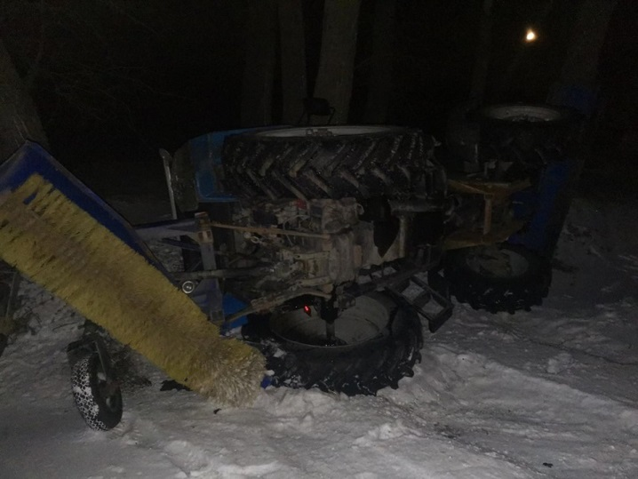

*фото: пресс-служба УМВД России по Белгородской области.*

ДТП произошло во вторник, 23 февраля, в Алексеевском городском округе. По предварительным данным, около четырех часов утра на трассе «Валуйки – Красное» 31-летний водитель «Лады Калины» не выдержал безопасную дистанцию до двигавшегося впереди трактора «Беларус-82» под управлением 45-летнего мужчины. Судя по фото, последний выполнял работы по уборке дороги от снега и после столкновения опрокинулся.

В пресс-службе УМВД России по Белгородской области сообщили, что оба водителя получили травмы. Всего же за сутки в регионе произошло пять ДТП, в которых пострадали шесть человек.

<https://www.bel.kp.ru/online/news/4198655/>

**bel.aif.ru**

# В Белгородской области 25 февраля ожидается мокрый снег

В четверг, 25 февраля, белгородцам стоит ожидать мокрый снег, сообщили в пресс-службе ГУ МЧС по региону.

Белгородские синоптики прогнозируют облачную с прояснениями погоду. Временами возможны небольшие осадки в виде снега, мокрого снега и дождя днем. Местами будет туман, гололед, а на дорогах - гололедица.

В темное время суток температура воздуха опустится до 7-12º мороза, а в дневное время столбик термометра будет показывать значения от 0 до 5º тепла.

<https://bel.aif.ru/society/details/v_belgorodskoy_oblasti_25_fevralya_ozhidaetsya_mokryy_sneg>

# Под Белгородом Lada Kalina влетела в трактор

В Белгородской области произошло ДТП, в котором пострадали двое мужчин, сообщили в пресс-службе УМВД по региону.

По данным ведомства, авария случилась 23 февраля в Алексеевском горокруге. Около четырёх часов утра 31-летний водитель Lada Kalina ехал по трассе «Валуйки – Алексеевка – Красное». На 81-м км мужчина не выдержал безопасную дистанцию и влетел в трактор, который ехал впереди. В результате ДТП 31-летний водитель Lada 45-летний водитель трактора «Беларус-82» пострадали.

Ещё одна авария в тот же день произошла в Белгороде. Днём на улице Корочанской в районе дома № 395А 66-летний мужчина за рулём Lada Kalina сбил пенсионера, который переходил дорогу не по «зебре». В итоге 83-летний белгородец получил травмы.

<https://bel.aif.ru/incidents/dtp/pod_belgorodom_lada_kalina_vletela_v_traktor>

**belgorodtv.ru**

# Завтра в Белгороде ожидается плюсовая температура

[24.02.2021](http://belgorodtv.ru/?m=202102)

После нескольких морозных дней, в Белгородской области вновь потеплеет.

По данным белгородских синоптиков, 25 февраля, ожидается облачная с прояснениями погода. Временами небольшие осадки в виде снега, мокрого снега, днем с дождем. Местами туман, гололед, на дорогах гололедица. Ветер южной четверти 8-13 м/с. Температура воздуха ночью 7-12º мороза, днем от 0 до 5º тепла. В Белгороде ночью 6-8º мороза, днем от 1 до 3º тепла.

<http://belgorodtv.ru/?p=189169>

# Вейделевским пенсионерам рассказали о противопожарных правилах в быту

[24.02.2021](http://belgorodtv.ru/?m=202102)

Как сообщили в Главном управлении МЧС России по Белгородской области, накануне спасатели провели противопожарный инструктаж с пенсионерами, проживающими в частном секторе поселка Вейделевка.

Инспекторы рассказали домовладельцам о мерах пожарной безопасности в быту, а также произвели профилактический осмотр электрического и отопительного оборудования. Специалисты отмечают, что печное оборудование в случае нарушения правил пожарной безопасности может стать причиной пожаров в частном секторе.

По окончании бесед сотрудники МЧС России вручили пенсионерам памятки, содержащие правила пожарной безопасности в быту, порядок действия при пожаре и номера телефонов экстренных служб, чтобы в случае возникновения чрезвычайной ситуации пожилые люди чётко знали алгоритм спасения.

**[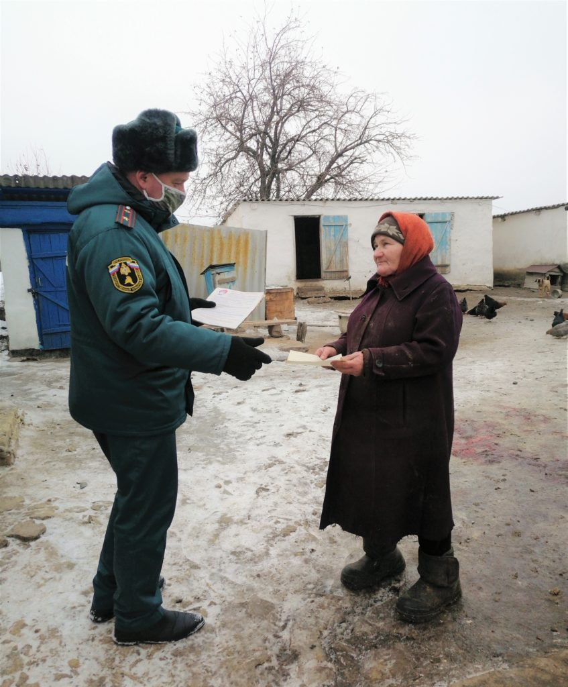](http://belgorodtv.ru/wp-content/uploads/2021/02/bezopasnosti-pensionerov-povyshennoe-vnimanie_1614166652142641565__2000x2000.jpg)**

Фото: Главное управление МЧС России по Белгородской области.

<http://belgorodtv.ru/?p=189153>

**belgorod.bezformata.com**

# Инспекторы ГИМС провели профилактический рейд на Белгородском водохранилище

[[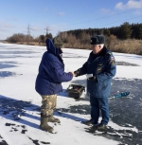](https://31.mchs.gov.ru/uploads/resize_cache/news/2021-02-24/inspektory-gims-proveli-profilakticheskiy-reyd-na-belgorodskom-vodohranilishche_1614167513262739735__2000x2000.jpg)](https://31.mchs.gov.ru/uploads/resize_cache/news/2021-02-24/inspektory-gims-proveli-profilakticheskiy-reyd-na-belgorodskom-vodohranilishche_1614167513262739735__2000x2000.jpg)

Фото: [31.mchs.gov.ru](https://31.mchs.gov.ru/)

Сейчас в регионе наблюдаются устойчивые морозы, из-за чего количество любителей рыбной [ловли](https://belgorod.bezformata.com/word/lovlej/28794/) на водных объектах увеличивается. Рыбаки с раннего морозного утра занимают места на водоёмах и проводят на них достаточно долгое время. Чтобы такой отдых не привел к трагическим последствиям, в традиционных местах массового выхода людей на лёд ежедневно проводятся плановые патрулирования [инспекторами](https://belgorod.bezformata.com/word/inspektorov/907/) государственной инспекции по маломерным судам Главного управления МЧС России по Белгородской области.

В этот раз спасатели провели рейд на Белгородском водохранилище. Инспекторы напомнили рыбакам, что прежде чем отправляться на рыбалку, необходимо ознакомиться с прогнозом погоды и предупредить родственников о планируемом месте нахождения, тепло одеться, взять на смену сухую пару носков, горячий чай в термосе, иметь при себе первичные средства спасения.      После профилактической беседы инспекторы ГИМС раздали гражданам памятки о правилах безопасного поведения на льду, а также о правилах оказания первой помощи провалившемуся под лед.

**Главное управление МЧС России по Белгородской области напоминает всем любителям подледного лова правила безопасности во время рыбалки:**

- не выходите на лед в темное время суток и при плохой видимости, например, в условиях снегопада;

- не отпускайте детей на лед (на рыбалку, катание на лыжах, коньках) без сопровождения взрослых;

- необходимо хорошо знать водоем, избранный для рыбалки, т.к. опасность представляют собой полыньи, проруби, лунки, трещины, которые покрыты тонким слоем льда.

**В случае происшествия звоните по Единому телефону пожарных и спасателей «**[**101**](https://belgorod.bezformata.com/word/101/856245/)**» или Единому номеру вызова экстренных оперативных служб «**[**112**](https://belgorod.bezformata.com/word/112/104016/)**». Единый «телефон доверия» Главного управления МЧС России по Белгородской области – 8 (4722) 39-99-99.**

<https://belgorod.bezformata.com/listnews/profilakticheskiy-reyd-na-belgorodskom/91502802/>

# Синоптики предупреждают об осадках и гололёде в предстоящие сутки

[[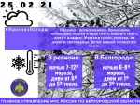](https://31.mchs.gov.ru/uploads/resize_cache/news/2021-02-24/sinoptiki-preduprezhdayut-ob-osadkah-i-gololede-v-predstoyashchie-sutki_16141677701168799164__2000x2000.jpg)](https://31.mchs.gov.ru/uploads/resize_cache/news/2021-02-24/sinoptiki-preduprezhdayut-ob-osadkah-i-gololede-v-predstoyashchie-sutki_16141677701168799164__2000x2000.jpg)

Фото: [31.mchs.gov.ru](https://31.mchs.gov.ru/)

По данным белгородских синоптиков, 25 февраля, ожидается облачная с прояснениями погода. Временами небольшие осадки в виде снега, мокрого снега, днем с дождем. Местами туман, гололед, на дорогах гололедица. Ветер южной четверти 8-13 м/с. Температура воздуха ночью 7-12º мороза, днем от 0 до 5º тепла.

В Белгороде ночью 6-8º мороза, днем от 1 до 3º тепла.

Главное управление МЧС России по Белгородской области рекомендует белгородцам быть особенно аккуратными при использовании отопительных и электрических приборов.  Помните о недопустимости одновременного подключения в сеть нескольких электроприборов высокой мощности. Перед использованием печного отопления проверяйте исправность печи и дымохода, не оставляйте топящуюся печь без присмотра.

Спасатели напоминают пешеходам, что на скользкой дороге в разы увеличивается [тормозной](https://belgorod.bezformata.com/word/tormoznogo/29941/) путь любого транспортного средства. В связи с этим при переходе проезжей части необходимо убедиться, что машина остановилась и пропускает вас. Также рекомендуется надевать малоскользящую обувь перед выходом из дома. Во время перемещения по скользкой улице стоит избегать резких движений, внимательно смотреть под ноги.

Водителям транспортных средств следует быть аккуратными на дорогах. В связи с прогнозируемыми осадками и [гололедом](https://belgorod.bezformata.com/word/gololed/3990/) необходимо уделить внимание техническому состоянию автомобиля, особенно тормозной системе состоянию шин и стеклоочистителей. При движении сохраняйте более длинную, чем обычно, дистанцию между транспортными средствами. Помните, что основным залогом безопасной езды в условиях тумана является значительное снижение скоростного режима.

**В случае чрезвычайного происшествия звоните по телефону Единой службы спасения "**[**112**](https://belgorod.bezformata.com/word/112/104016/)**" или "**[**101**](https://belgorod.bezformata.com/word/101/856245/)**", Единый телефон доверия Главного Управления МЧС России по Белгородской области – (84722) 39-99-99.**

<https://belgorod.bezformata.com/listnews/preduprezhdayut-ob-osadkah-i-gololyode/91502788/>

# 9 пожаров в жилых помещениях ликвидировали белгородские огнеборцы в праздничные дни

[[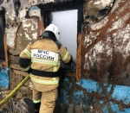](https://31.mchs.gov.ru/uploads/resize_cache/news/2021-02-24/9-pozharov-v-zhilyh-pomeshcheniyah-likvidirovali-belgorodskie-ogneborcy-v-prazdnichnye-dni_16141659581208093117__2000x2000.jpg)](https://31.mchs.gov.ru/uploads/resize_cache/news/2021-02-24/9-pozharov-v-zhilyh-pomeshcheniyah-likvidirovali-belgorodskie-ogneborcy-v-prazdnichnye-dni_16141659581208093117__2000x2000.jpg)

Фото: [31.mchs.gov.ru](https://31.mchs.gov.ru/)

За три минувших праздничных дня в регионе произошло 16 [пожаров](https://belgorod.bezformata.com/word/pozhara/2458/), 9 из них огнеборцы ликвидировали в жилых помещениях. В результате пожаров в жилье пострадал один человек. Основные причины возгораний – неосторожное обращение с огнем и несоблюдение правил пожарной безопасности при эксплуатации электрооборудования.

21 февраля в 12 часов 17 минут поступило сообщение о пожаре в жилом доме в селе Меловое Ракитянского района по улице Поповка. К месту пожара незамедлительно были направлены дежурный караул пожарно-спасательной части № 33, добровольная пожарная команда села Венгеровка, а также добровольная пожарная дружина Венгеровского сельского поселения. Огнём оказалась повреждена кровля дома на площади 49 квадратных метров с последующим обрушением. В результате пожара пострадал собственник жилья – мужчина 1946 года рождения, который впоследствии был доставлен в медицинское учреждение. По предварительной версии, причиной пожара стал недостаток конструкции и изготовления газового оборудования.

21 февраля в 15 часов 18 минут поступило сообщение о пожаре в жилом доме, расположенном в городе Старый Оскол в переулке Береговой. В результате происшествия дом был повреждён огнем на площади 56 квадратных метров с последующим обрушением кровли. Предполагаемая причина пожара – неправильное устройство и неисправность отопительных печей и дымоходов. Для ликвидации пожара привлекались дежурные караулы пожарно-спасательной части № 7 и муниципальной пожарно-спасательной части № 59.

В этот же день в 18 часов 58 минут поступило сообщение о пожаре в жилом доме в посёлке Разумное Белгородского района по улице Дачная. Огнем оказались повреждены кровля дома, коридор и одна из комнат. По предварительным данным, к пожару привело нарушение правил пожарной безопасности при эксплуатации печей. Для ликвидации пожара привлекались дежурные караулы пожарно-спасательной части № 4 и специализированной пожарно-спасательной части.

22 февраля в 08 часов 49 минут поступило сообщение о пожаре в жилом доме мансардного типа в селе Скородное Губкинского городского округа по улице Горького. На ликвидацию пожара были направлены дежурные караулы пожарно-спасательных частей № 41, № 8, а также добровольная пожарная команда села Бобровы Дворы и добровольная пожарная дружина Скороднянской территориальной администрации. Огнем в результате происшествия оказалось повреждено деревянное потолочное перекрытие на площади 4-х квадратных метров, были [закопчены](https://belgorod.bezformata.com/word/zakopchen/73423/) стены и потолок мансардного этажа. Предполагаемая причина пожара – недостаток конструкции и изготовления электрооборудования.

23 февраля в 07 часов 26 минут поступило сообщение о пожаре в жилом доме в городе Алексеевка по улице Победы. Огнем оказались повреждены кровля дома и две комнаты. Причиной пожара, по предварительной версии, стало неправильное устройство и неисправность отопительных печей и дымоходов. Для ликвидации пожара привлекались дежурный караул пожарно-спасательной части № 16 и добровольная пожарная команда «[Алексеевское Казачество](https://belgorod.bezformata.com/word/alekseevskoe-kazachestvo/15356906/)».

23 февраля в 09 часов 44 минуты поступило сообщение о пожаре в жилом доме в селе Долбино Белгородского района по улице Кооперативная. К месту происшествия были направлены дежурные караулы пожарно-спасательной части № 29 и специализированной пожарно-спасательной части. Огнем в результате пожара были повреждены кровля и одна из комнат дома, также были закопчены стены и потолок по всей площади дома. Предполагаемая причина пожара – нарушение правил пожарной безопасности при эксплуатации печей и дымоходов.

23 февраля в 12 часов 00 минут поступило сообщение о пожаре в жилом доме, расположенном в городе Старый Оскол по улице Зои Космодемьянской. Огнём в результате происшествия в одной из комнат были повреждены мебель и вещи на площади 15 метров квадратных, кроме того, были закопчены стены и потолок по всей площади дома. Для ликвидации пожара привлекались дежурные караулы муниципальной пожарно-спасательной части № 59 и пожарно-спасательной части № 7. Причиной пожара, по предварительной версии, стал недостаток конструкции и изготовления электрооборудования.

В 21 час 36 минут поступило сообщение о пожаре в жилом доме в селе Подсереднее Алексеевского городского округа по улице Ленина. Для ликвидацию пожара были направлены дежурные караулы пожарно-спасательных частей № 16, № 27, а также добровольная пожарная команда села Иловка. Огнем в результате происшествия оказалась повреждена одна из комнат, также были закопчены стены и потолок по всей площади дома. Предполагаемая причина пожара – нарушение правил технической эксплуатации электрооборудования.

А 24 февраля в 02 часа 32 минуты поступило сообщение о пожаре в жилом доме, расположенном в городе Белгороде по улице Генерала Лебедя. Дом был поврежден огнем на всей площади с последующим обрушением кровли. По предварительным данным, причиной пожара стало неосторожное обращение с огнем. Для ликвидации пожара привлекались дежурные караулы пожарно-спасательных частей № 1, № 4 и специализированной пожарно-спасательной части.

Уважаемые жители и гости региона! Главное управление МЧС России по Белгородской области обращается с убедительной просьбой соблюдать все требования пожарной безопасности: не перегружать электропроводку, не использовать неисправные электроприборы, не курить в помещении.

В случае происшествия звоните по Единому телефону пожарных и спасателей «[101](https://belgorod.bezformata.com/word/101/856245/)» или Единому номеру вызова экстренных оперативных служб «[112](https://belgorod.bezformata.com/word/112/104016/)». Единый «телефон доверия» Главного управления МЧС России по Белгородской области – 8 (4722) 39-99-99.

В информации указаны предполагаемые причины пожаров. В соответствии со ст.144 «[Порядок рассмотрения сообщения о преступлении](https://belgorod.bezformata.com/word/poryadok-rassmotreniya-soobsheniya-o-prestuplenii/340450/)» Уголовно-процессуального кодекса РФ от 18.12.2001г. органы дознания вправе продлить рассмотрение причин пожара до 10 суток.

<https://belgorod.bezformata.com/listnews/pozharov-v-zhilih-pomesheniyah-likvidirovali/91499861/>

# Безопасности пенсионеров – повышенное внимание

[[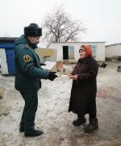](https://31.mchs.gov.ru/uploads/resize_cache/news/2021-02-24/bezopasnosti-pensionerov-povyshennoe-vnimanie_1614166652142641565__2000x2000.jpg)](https://31.mchs.gov.ru/uploads/resize_cache/news/2021-02-24/bezopasnosti-pensionerov-povyshennoe-vnimanie_1614166652142641565__2000x2000.jpg)

Фото: [31.mchs.gov.ru](https://31.mchs.gov.ru/)

Ежедневно сотрудники Главного управления МЧС России по Белгородской области проводят на территории региона [профилактические](https://belgorod.bezformata.com/word/profilakticheskih/1665/) рейды и противопожарные беседы с гражданами. Подобные надзорно-профилактические мероприятия направлены на предупреждение пожаров в жилом секторе, обеспечение безопасности граждан, а также обучение населения мерам пожарной безопасности. В своей работе инспекторы управления надзорной деятельности и профилактической работы уделяют особое внимание пожилым людям – зачастую, именно они становятся жертвами пожаров, так как в силу возрастных изменений становятся забывчивыми и менее подвижными.

  Так, накануне сотрудники отдела надзорной деятельности и профилактической работы по Вейделевскому району провели противопожарный инструктаж с пенсионерами, проживающими в частном секторе поселка Вейделевка. Совершая подворовые обходы, инспекторы рассказали [домовладельцам](https://belgorod.bezformata.com/word/domovladeltcev/53450/) о мерах пожарной безопасности в быту, а также произвели профилактический осмотр электрического и отопительного оборудования.

  Сотрудники спасательного ведомства напомнили пенсионерам, что опасно подключать несколько электроприборов высокой мощности в одну сеть, так как это может привести к короткому замыканию, а впоследствии к пожару. Недопустимо использовать неисправные электроприборы и приборы кустарного производства.

  Специалисты также отметили, что печное оборудование, в случае нарушения правил пожарной безопасности, может стать причиной пожаров в частном секторе. Необходимо внимательно следить, чтобы печная заслонка была закрыта, а в дымоходе присутствовала тяга. Инспекторы обратили особое внимание домовладельцев на то, что категорически недопустимо оставлять топящуюся печь без присмотра.

  По окончании бесед сотрудники МЧС России вручили пенсионерам памятки, содержащие правила пожарной безопасности в быту, порядок действия при пожаре и номера телефонов экстренных служб, чтобы в случае возникновения чрезвычайной ситуации пожилые люди чётко знали алгоритм спасения.

  В случае возникновения пожара срочно сообщайте о происшествии в пожарную охрану по телефону «[101](https://belgorod.bezformata.com/word/101/856245/)». Единый «телефон доверия» Главного управления МЧС России по Белгородской области – 39-99-99.

<https://belgorod.bezformata.com/listnews/bezopasnosti-pensionerov-povishennoe/91499844/>

# С условным пожаром справились на оценку «хорошо»

[[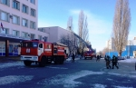](https://31.mchs.gov.ru/uploads/resize_cache/news/2021-02-24/s-uslovnym-pozharom-spravilis-na-ocenku-horosho_16141576391461641917__2000x2000.jpg)](https://31.mchs.gov.ru/uploads/resize_cache/news/2021-02-24/s-uslovnym-pozharom-spravilis-na-ocenku-horosho_16141576391461641917__2000x2000.jpg)

[[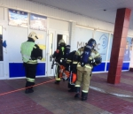](https://31.mchs.gov.ru/uploads/resize_cache/news/2021-02-24/s-uslovnym-pozharom-spravilis-na-ocenku-horosho_1614157582138365965__2000x2000.jpg)](https://31.mchs.gov.ru/uploads/resize_cache/news/2021-02-24/s-uslovnym-pozharom-spravilis-na-ocenku-horosho_1614157582138365965__2000x2000.jpg)

[[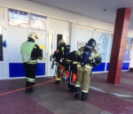](https://31.mchs.gov.ru/uploads/news/2021-02-24/s-uslovnym-pozharom-spravilis-na-ocenku-horosho_1614157582138365965.JPG)](https://31.mchs.gov.ru/uploads/news/2021-02-24/s-uslovnym-pozharom-spravilis-na-ocenku-horosho_1614157582138365965.JPG)

[[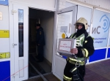](https://31.mchs.gov.ru/uploads/resize_cache/news/2021-02-24/s-uslovnym-pozharom-spravilis-na-ocenku-horosho_1614157582448026985__2000x2000.jpg)](https://31.mchs.gov.ru/uploads/resize_cache/news/2021-02-24/s-uslovnym-pozharom-spravilis-na-ocenku-horosho_1614157582448026985__2000x2000.jpg)

[[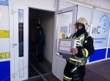](https://31.mchs.gov.ru/uploads/news/2021-02-24/s-uslovnym-pozharom-spravilis-na-ocenku-horosho_1614157582448026985.JPG)](https://31.mchs.gov.ru/uploads/news/2021-02-24/s-uslovnym-pozharom-spravilis-na-ocenku-horosho_1614157582448026985.JPG)

[[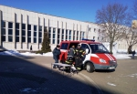](https://31.mchs.gov.ru/uploads/resize_cache/news/2021-02-24/s-uslovnym-pozharom-spravilis-na-ocenku-horosho_1614157582927440599__2000x2000.jpg)](https://31.mchs.gov.ru/uploads/resize_cache/news/2021-02-24/s-uslovnym-pozharom-spravilis-na-ocenku-horosho_1614157582927440599__2000x2000.jpg)

[[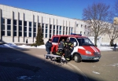](https://31.mchs.gov.ru/uploads/news/2021-02-24/s-uslovnym-pozharom-spravilis-na-ocenku-horosho_1614157582927440599.JPG)](https://31.mchs.gov.ru/uploads/news/2021-02-24/s-uslovnym-pozharom-spravilis-na-ocenku-horosho_1614157582927440599.JPG)

Фото: [31.mchs.gov.ru](https://31.mchs.gov.ru/)

В Старооскольском национальном исследовательском технологическом университете «[МИСиС](https://belgorod.bezformata.com/word/misisa/22856/" \o "МИСиС)» прошло тренировочное пожарно-тактическое учение, основной целью которого стала проверка готовности преподавателей, студентов, рабочего персонала и пожарно-спасательных подразделений к действиям в случае возникновения пожара в учебном учреждении.

По легенде, из-за неисправности электрооборудования условное загорание произошло в актовом зале на первом этаже 5-этажного здания. Возникла угроза распространения огня и дыма на соседние помещения горящего и вышерасположенных этажей. В здании сработала [пожарная](https://belgorod.bezformata.com/word/pozharnoj/405/) сигнализация, из здания началась эвакуация.

В это же время сообщение о возгорании было автоматически передано в Единую дежурно-диспетчерскую службу [Староосколського](https://belgorod.bezformata.com/word/starooskolskogo/1288474/" \o "Староосколського) городского округа. Незамедлительно к месту условного пожара были направлены огнеборцы пожарно-спасательных частей № 48, № 6, № 7, № 10 и № 59.

На месте условного пожара был развернут штаб пожаротушения. Пожарные действовали по нескольким направлениям: одна группа производила боевое развертывание, подключалась к источникам водоснабжения; другая приступила к «спасению» студента, который оказался в дымовой ловушке в одном из помещений на первом этаже.

В течение 40 минут операция по спасению людей и ликвидации условного возгорания была успешно завершена.

Также в рамках пожарно-тактического учения сотрудники МЧС провели инструктажи по соблюдению требований пожарной безопасности с рабочим персоналом и преподавателями университета.

<https://belgorod.bezformata.com/listnews/uslovnim-pozharom-spravilis-na-otcenku/91492927/>

# В поселке Борисовка сотрудники МЧС России провели дезинфекцию бассейна

[[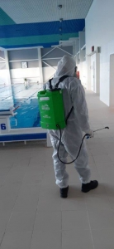](https://31.mchs.gov.ru/uploads/resize_cache/news/2021-02-24/v-poselke-borisovka-sotrudniki-mchs-rossii-proveli-dezinfekciyu-basseyna_16141503561590646461__2000x2000.jpg)](https://31.mchs.gov.ru/uploads/resize_cache/news/2021-02-24/v-poselke-borisovka-sotrudniki-mchs-rossii-proveli-dezinfekciyu-basseyna_16141503561590646461__2000x2000.jpg)

[[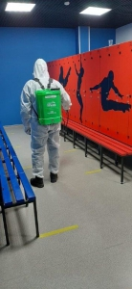](https://31.mchs.gov.ru/uploads/resize_cache/news/2021-02-24/v-poselke-borisovka-sotrudniki-mchs-rossii-proveli-dezinfekciyu-basseyna_16141503561304987895__2000x2000.jpg)](https://31.mchs.gov.ru/uploads/resize_cache/news/2021-02-24/v-poselke-borisovka-sotrudniki-mchs-rossii-proveli-dezinfekciyu-basseyna_16141503561304987895__2000x2000.jpg)

[[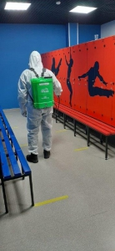](https://31.mchs.gov.ru/uploads/news/2021-02-24/v-poselke-borisovka-sotrudniki-mchs-rossii-proveli-dezinfekciyu-basseyna_16141503561304987895.jpg)](https://31.mchs.gov.ru/uploads/news/2021-02-24/v-poselke-borisovka-sotrudniki-mchs-rossii-proveli-dezinfekciyu-basseyna_16141503561304987895.jpg)

Фото: [31.mchs.gov.ru](https://31.mchs.gov.ru/)

Специалисты спасательного ведомства продолжают оказывать помощь в проведении дезинфекции общественных мест, зданий и объектов, транспортной инфраструктуры. Такие меры нужны для обеспечения безопасности людей в условиях сложившейся эпидемиологической обстановки.

На этот раз сотрудники пожарно-спасательной части № 17 откликнулись на обращение руководителя МБУ плавательного бассейна «[Ворскла](https://belgorod.bezformata.com/word/vorskle/371642/" \o "Ворскла)» в поселке [Борисовка](https://belgorod.bezformata.com/word/borisovki/226208/) и продезинфицировали здание согласно рекомендациям Роспотребнадзора.

Специалистами в средствах индивидуальной защиты при помощи спецтехники и обеззараживающих средств была проведена санитарная обработка плавательного бассейна, а также всех помещений здания: коридоров, раздевалок, внутренних и наружных стен, перил и лестниц. Всего специалистами МЧС России было обработано более 650 метров квадратных.

<https://belgorod.bezformata.com/listnews/rossii-proveli-dezinfektciyu-basseyna/91488602/>

**mchsrf.ru**

24 Февраль 2021 годаСиноптики предупреждают об осадках и гололёде в предстоящие сутки

По данным белгородских синоптиков, 25 февраля, ожидается облачная с прояснениями погода. Временами небольшие осадки в виде снега, мокрого снега, днем с дождем. Местами туман, гололед, на дорогах гололедица. Ветер южной четверти 8-13 м/с. Температура воздуха ночью 7-12º мороза, днем от 0 до 5º тепла.В Белгороде ночью 6-8º мороза, днем от 1 до 3º тепла.Главное управление [МЧС России по Белгородской области](http://mchsrf.ru/region/16.html) рекомендует белгородцам быть особенно аккуратными при использовании отопительных и электрических приборов. Помните о недопустимости одновременного подключения в сеть нескольких электроприборов высокой мощности. Перед использованием печного отопления проверяйте исправность печи и дымохода, не оставляйте топящуюся печь без присмотра. Спасатели напоминают пешеходам, что на скользкой дороге в разы увеличивается тормозной путь любого транспортного средства. В связи с этим при переходе проезжей части необходимо убедиться, что машина остановилась и пропускает вас. Также рекомендуется надевать малоскользящую обувь перед выходом из дома. Во время перемещения по скользкой улице стоит избегать резких движений, внимательно смотреть под ноги.Водителям транспортных средств следует быть аккуратными на дорогах. В связи с прогнозируемыми осадками и гололедом необходимо уделить внимание техническому состоянию автомобиля, особенно тормозной системе состоянию шин и стеклоочистителей. При движении сохраняйте более длинную, чем обычно, дистанцию между транспортными средствами. Помните, что основным залогом безопасной езды в условиях тумана является значительное снижение скоростного режима. В случае чрезвычайного происшествия звоните по телефону Единой службы спасения "112" или "101", Единый телефон доверия Главного Управления [МЧС России по Белгородской области](http://mchsrf.ru/region/16.html) – (84722) 39-99-99.

<https://mchsrf.ru/news/702889-sinoptiki-preduprejdayut-ob-osadkah-i-gololde-v-predstoyaschie-sutki.html>

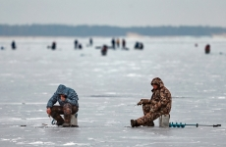24 Февраль 2021 годаИнспекторы ГИМС провели профилактический рейд на Белгородском водохранилище

Сейчас в регионе наблюдаются устойчивые морозы, из-за чего количество любителей рыбной ловли на водных объектах увеличивается. Рыбаки с раннего морозного утра занимают места на водоёмах и проводят на них достаточно долгое время. Чтобы такой отдых не привел к трагическим последствиям, в традиционных местах массового выхода людей на лёд ежедневно проводятся плановые патрулирования инспекторами государственной инспекции по маломерным судам Главного управления [МЧС России по Белгородской области](http://mchsrf.ru/region/16.html). В этот раз спасатели провели рейд на Белгородском водохранилище. Инспекторы напомнили рыбакам, что прежде чем отправляться на рыбалку, необходимо ознакомиться с прогнозом погоды и предупредить родственников о планируемом месте нахождения, тепло одеться, взять на смену сухую пару носков, горячий чай в термосе, иметь при себе первичные средства спасения. После профилактической беседы инспекторы ГИМС раздали гражданам памятки о правилах безопасного поведения на льду, а также о правилах оказания первой помощи провалившемуся под лед. Главное управление [МЧС России по Белгородской области](http://mchsrf.ru/region/16.html) напоминает всем любителям подледного лова правила безопасности во время рыбалки: - не выходите на лед в темное время суток и при плохой видимости, например, в условиях снегопада; - не отпускайте детей на лед (на рыбалку, катание на лыжах, коньках) без сопровождения взрослых; - необходимо хорошо знать водоем, избранный для рыбалки, т.к. опасность представляют собой полыньи, проруби, лунки, трещины, которые покрыты тонким слоем льда. В случае происшествия звоните по Единому телефону пожарных и спасателей «101» или Единому номеру вызова экстренных оперативных служб «112». Единый «телефон доверия» Главного управления [МЧС России по Белгородской области](http://mchsrf.ru/region/16.html) – 8 (4722) 39-99-99.

<https://mchsrf.ru/news/702888-inspektoryi-gims-proveli-profilakticheskiy-reyd-na-belgorodskom-vodohranilische.html>

24 Февраль 2021 годаБезопасности пенсионеров – повышенное внимание

Ежедневно сотрудники Главного управления [МЧС России по Белгородской области](http://mchsrf.ru/region/16.html) проводят на территории региона профилактические рейды и противопожарные беседы с гражданами. Подобные надзорно-профилактические мероприятия направлены на предупреждение пожаров в жилом секторе, обеспечение безопасности граждан, а также обучение населения мерам пожарной безопасности. В своей работе инспекторы управления надзорной деятельности и профилактической работы уделяют особое внимание пожилым людям – зачастую, именно они становятся жертвами пожаров, так как в силу возрастных изменений становятся забывчивыми и менее подвижными.

Так, накануне сотрудники отдела надзорной деятельности и профилактической работы по Вейделевскому району провели противопожарный инструктаж с пенсионерами, проживающими в частном секторе поселка Вейделевка. Совершая подворовые обходы, инспекторы рассказали домовладельцам о мерах пожарной безопасности в быту, а также произвели профилактический осмотр электрического и отопительного оборудования.

Сотрудники спасательного ведомства напомнили пенсионерам, что опасно подключать несколько электроприборов высокой мощности в одну сеть, так как это может привести к короткому замыканию, а впоследствии к пожару. Недопустимо использовать неисправные электроприборы и приборы кустарного производства.

Специалисты также отметили, что печное оборудование, в случае нарушения правил пожарной безопасности, может стать причиной пожаров в частном секторе. Необходимо внимательно следить, чтобы печная заслонка была закрыта, а в дымоходе присутствовала тяга. Инспекторы обратили особое внимание домовладельцев на то, что категорически недопустимо оставлять топящуюся печь без присмотра.

По окончании бесед сотрудники [МЧС России](http://mchsrf.ru/) вручили пенсионерам памятки, содержащие правила пожарной безопасности в быту, порядок действия при пожаре и номера телефонов экстренных служб, чтобы в случае возникновения чрезвычайной ситуации пожилые люди чётко знали алгоритм спасения.

В случае возникновения пожара срочно сообщайте о происшествии в пожарную охрану по телефону «101». Единый «телефон доверия» Главного управления [МЧС России по Белгородской области](http://mchsrf.ru/region/16.html) – 39-99-99.

<https://mchsrf.ru/news/702887-bezopasnosti-pensionerov--povyishennoe-vnimanie.html>

24 Февраль 2021 года9 пожаров в жилых помещениях ликвидировали белгородские огнеборцы в праздничные дни

За три минувших праздничных дня в регионе произошло 16 пожаров, 9 из них огнеборцы ликвидировали в жилых помещениях. В результате пожаров в жилье пострадал один человек. Основные причины возгораний – неосторожное обращение с огнем и несоблюдение правил пожарной безопасности при эксплуатации электрооборудования.

21 февраля в 12 часов 17 минут поступило сообщение о пожаре в жилом доме в селе Меловое Ракитянского района по улице Поповка. К месту пожара незамедлительно были направлены дежурный караул пожарно-спасательной части № 33, добровольная пожарная команда села Венгеровка, а также добровольная пожарная дружина Венгеровского сельского поселения. Огнём оказалась повреждена кровля дома на площади 49 квадратных метров с последующим обрушением. В результате пожара пострадал собственник жилья – мужчина 1946 года рождения, который впоследствии был доставлен в медицинское учреждение. По предварительной версии, причиной пожара стал недостаток конструкции и изготовления газового оборудования.

21 февраля в 15 часов 18 минут поступило сообщение о пожаре в жилом доме, расположенном в городе Старый Оскол в переулке Береговой. В результате происшествия дом был повреждён огнем на площади 56 квадратных метров с последующим обрушением кровли. Предполагаемая причина пожара – неправильное устройство и неисправность отопительных печей и дымоходов. Для ликвидации пожара привлекались дежурные караулы пожарно-спасательной части № 7 и муниципальной пожарно-спасательной части № 59.

В этот же день в 18 часов 58 минут поступило сообщение о пожаре в жилом доме в посёлке Разумное Белгородского района по улице Дачная. Огнем оказались повреждены кровля дома, коридор и одна из комнат. По предварительным данным, к пожару привело нарушение правил пожарной безопасности при эксплуатации печей. Для ликвидации пожара привлекались дежурные караулы пожарно-спасательной части № 4 и специализированной пожарно-спасательной части.

22 февраля в 08 часов 49 минут поступило сообщение о пожаре в жилом доме мансардного типа в селе Скородное Губкинского городского округа по улице Горького. На ликвидацию пожара были направлены дежурные караулы пожарно-спасательных частей № 41, № 8, а также добровольная пожарная команда села Бобровы Дворы и добровольная пожарная дружина Скороднянской территориальной администрации. Огнем в результате происшествия оказалось повреждено деревянное потолочное перекрытие на площади 4-х квадратных метров, были закопчены стены и потолок мансардного этажа. Предполагаемая причина пожара – недостаток конструкции и изготовления электрооборудования.

23 февраля в 07 часов 26 минут поступило сообщение о пожаре в жилом доме в городе Алексеевка по улице Победы. Огнем оказались повреждены кровля дома и две комнаты. Причиной пожара, по предварительной версии, стало неправильное устройство и неисправность отопительных печей и дымоходов. Для ликвидации пожара привлекались дежурный караул пожарно-спасательной части № 16 и добровольная пожарная команда «Алексеевское Казачество».

23 февраля в 09 часов 44 минуты поступило сообщение о пожаре в жилом доме в селе Долбино Белгородского района по улице Кооперативная. К месту происшествия были направлены дежурные караулы пожарно-спасательной части № 29 и специализированной пожарно-спасательной части. Огнем в результате пожара были повреждены кровля и одна из комнат дома, также были закопчены стены и потолок по всей площади дома. Предполагаемая причина пожара – нарушение правил пожарной безопасности при эксплуатации печей и дымоходов.

23 февраля в 12 часов 00 минут поступило сообщение о пожаре в жилом доме, расположенном в городе Старый Оскол по улице Зои Космодемьянской. Огнём в результате происшествия в одной из комнат были повреждены мебель и вещи на площади 15 метров квадратных, кроме того, были закопчены стены и потолок по всей площади дома. Для ликвидации пожара привлекались дежурные караулы муниципальной пожарно-спасательной части № 59 и пожарно-спасательной части № 7. Причиной пожара, по предварительной версии, стал недостаток конструкции и изготовления электрооборудования.

В 21 час 36 минут поступило сообщение о пожаре в жилом доме в селе Подсереднее Алексеевского городского округа по улице Ленина. Для ликвидацию пожара были направлены дежурные караулы пожарно-спасательных частей № 16, № 27, а также добровольная пожарная команда села Иловка. Огнем в результате происшествия оказалась повреждена одна из комнат, также были закопчены стены и потолок по всей площади дома. Предполагаемая причина пожара – нарушение правил технической эксплуатации электрооборудования.

А 24 февраля в 02 часа 32 минуты поступило сообщение о пожаре в жилом доме, расположенном в городе Белгороде по улице Генерала Лебедя. Дом был поврежден огнем на всей площади с последующим обрушением кровли. По предварительным данным, причиной пожара стало неосторожное обращение с огнем. Для ликвидации пожара привлекались дежурные караулы пожарно-спасательных частей № 1, № 4 и специализированной пожарно-спасательной части.

Уважаемые жители и гости региона! Главное управление [МЧС России по Белгородской области](http://mchsrf.ru/region/16.html) обращается с убедительной просьбой соблюдать все требования пожарной безопасности: не перегружать электропроводку, не использовать неисправные электроприборы, не курить в помещении.

В случае происшествия звоните по Единому телефону пожарных и спасателей «101» или Единому номеру вызова экстренных оперативных служб «112». Единый «телефон доверия» Главного управления [МЧС России по Белгородской области](http://mchsrf.ru/region/16.html) – 8 (4722) 39-99-99.

В информации указаны предполагаемые причины пожаров. В соответствии со [ст. 144](http://zakonbase.ru/upk/statja-144) «Порядок рассмотрения сообщения о преступлении» [Уголовно-процессуального кодекса РФ](http://zakonbase.ru/content/base/277891/) от 18.12.2001г. органы дознания вправе продлить рассмотрение причин пожара до 10 суток.

<https://mchsrf.ru/news/702886-9-pojarov-v-jilyih-pomescheniyah-likvidirovali-belgorodskie-ognebortsyi-v-prazdnichnyie.html>

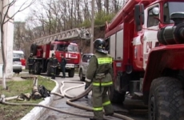24 Февраль 2021 годаС условным пожаром справились на оценку «хорошо»

В Старооскольском национальном исследовательском технологическом университете «МИСиС» прошло тренировочное пожарно-тактическое учение, основной целью которого стала проверка готовности преподавателей, студентов, рабочего персонала и пожарно-спасательных подразделений к действиям в случае возникновения пожара в учебном учреждении.

По легенде, из-за неисправности электрооборудования условное загорание произошло в актовом зале на первом этаже 5-этажного здания. Возникла угроза распространения огня и дыма на соседние помещения горящего и вышерасположенных этажей. В здании сработала пожарная сигнализация, из здания началась эвакуация.

В это же время сообщение о возгорании было автоматически передано в Единую дежурно-диспетчерскую службу Староосколського городского округа. Незамедлительно к месту условного пожара были направлены огнеборцы пожарно-спасательных частей № 48, № 6, № 7, № 10 и № 59.

На месте условного пожара был развернут штаб пожаротушения. Пожарные действовали по нескольким направлениям: одна группа производила боевое развертывание, подключалась к источникам водоснабжения; другая приступила к «спасению» студента, который оказался в дымовой ловушке в одном из помещений на первом этаже.

В течение 40 минут операция по спасению людей и ликвидации условного возгорания была успешно завершена.

Также в рамках пожарно-тактического учения сотрудники [МЧС](http://mchsrf.ru/) провели инструктажи по соблюдению требований пожарной безопасности с рабочим персоналом и преподавателями университета.

<https://mchsrf.ru/news/702833-s-uslovnyim-pojarom-spravilis-na-otsenku-horosho.html>

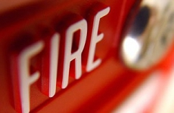24 Февраль 2021 годаВ поселке Борисовка сотрудники МЧС России провели дезинфекцию бассейна

Специалисты спасательного ведомства продолжают оказывать помощь в проведении дезинфекции общественных мест, зданий и объектов, транспортной инфраструктуры. Такие меры нужны для обеспечения безопасности людей в условиях сложившейся эпидемиологической обстановки.

На этот раз сотрудники пожарно-спасательной части № 17 откликнулись на обращение руководителя МБУ плавательного бассейна «Ворскла» в поселке Борисовка и продезинфицировали здание согласно рекомендациям Роспотребнадзора.

Специалистами в средствах индивидуальной защиты при помощи спецтехники и обеззараживающих средств была проведена санитарная обработка плавательного бассейна, а также всех помещений здания: коридоров, раздевалок, внутренних и наружных стен, перил и лестниц. Всего специалистами [МЧС России](http://mchsrf.ru/) было обработано более 650 метров квадратных.

<https://mchsrf.ru/news/702778-v-poselke-borisovka-sotrudniki-mchs-rossii-proveli-dezinfektsiyu-basseyna.html>

**moe-belgorod.ru**

# В Белгороде столкнулись десять машин

Авария случилась на Харгоре

В Белгороде на Харгоре произошло массовое ДТП. Дорогу не поделили сразу десять машин.

Видео последствий происшествия опубликовал телеграм-канал «Белгород №1». Источник сообщает, что авария случилась сегодня, 24 февраля, около часа назад.

Судя по кадрам, все десять автомобилей столкнулись паровозиком.

Причины аварии пока неизвестны. Отметим, пока на этом участке заторов не наблюдается, но впереди час-пик.

Подробнее: <https://moe-belgorod.ru/news/incidents/1087045>

<https://moe-belgorod.ru/news/incidents/1087045>

# Белгородцев ожидает гололёд

Температура воздуха ночью опустится до -12 градусов

 Белгородцев ожидает гололёд. Об этом сообщает пресс-служба ГУ МЧС России по Белгородской области.

По данным ведомства, 25 февраля ожидается облачная с прояснениями погода. Временами небольшие осадки в виде мокрого снега, днем с дождем.

Отметим, ГУ МЧС России по Белгородской области рекомендует быть особенно аккуратными при использовании отопительных и электрических приборов.

Спасатели напоминают пешеходам, что на скользкой дороге в разы увеличивается тормозной путь любого транспортного средства. В связи с этим при переходе проезжей части необходимо убедиться, что машина остановилась и пропускает вас. Также рекомендуется надевать малоскользящую обувь перед выходом из дома.

«Водителям транспортных средств следует быть аккуратными на дорогах. В связи с прогнозируемыми осадками и гололедом необходимо уделить внимание техническому состоянию автомобиля, особенно тормозной системе состоянию шин и стеклоочистителей», — говорится в сообщении.  
Подробнее: <https://moe-belgorod.ru/news/weather/1087043>

<https://moe-belgorod.ru/news/weather/1087043>

**31.мвд.рф**

# Информация о ДТП на дорогах Белгородской области

Сегодня 09:10

23 февраля на территории области совершено 5 дорожно-транспортных происшествий, в результате которых 6 человек получили телесные повреждения.

**Виды ДТП:**

- столкновение – 2;

- съезд с дороги-1;

- наезд на пешехода-2.

**Алексеевский городской округ**

По предварительным данным, в 03 часа 50 минут на 81 км автодороги «Валуйки – Алексеевка – Красное» 31-летний водитель, управляя автомобилем «Лада Калина», не выдержал безопасную дистанцию до двигавшегося впереди трактора «Беларус-82» под управлением 45-летнего водителя. В результате ДТП водители получили телесные повреждения.

**Прохоровский район**

По предварительным данным, в 07 часов 10 минут на 37 км автодороги «Яковлево – Прохоровка – Скородное» 28-летняя девушка, управляя автомобилем «Шевроле Авео», двигаясь состороны п. Прохоровка в направлении с. Скородное, не выбрала безопасную скорость движения, не справилась с управлением, допустила съезд в кювет с последующим наездом на дерево. В результате ДТП 24-летний пассажир автомобиля получил телесные повреждения.

**г. Белгород**

По предварительным данным, в 14 часов 40 минут 66-летний водитель, управляя автомобилем «Лада Калина», двигаясь по ул. Корочанская в направлении ул. Студенческая, в районе д. №395 «А» совершил наезд на 83-летнего мужчину, переходившего проезжую часть вне пешеходного перехода в зоне его видимости.  В результате ДТП пешеход получил телесные повреждения.

**Новооскольский городской округ**

По предварительным данным, в 12 часов 10 минут 72-летний водитель, управляя автомобилем «ВАЗ-21060», в районе д. №1 ул. Успенская, г. Новый Оскол, совершил наезд на 43-летнюю женщину, переходившую проезжую часть дороги по нерегулируемому пешеходному переходу. В результате ДТП пешеход получила телесные повреждения.

**Борисовский район**

По предварительным данным, в 20 часов 30 минут 34-летний водитель, управляя автомобилем «Фольксваген Транспортер», двигаясь в районе дома № 131Б  ул. Республиканская п. Борисовка, не справился с управлением, допустил выезд на полосу дороги, предназначенную для встречного движения, где совершил столкновение с автомобилем «ВАЗ 2113402» под управлением 20-летнего водителя. В результате ДТП водитель автомобиля «ВАЗ» с полученными травмами был госпитализирован.

<https://31.мвд.рф/news/item/23208645/>

**гибдд.рф**

## Информация о ДТП на дорогах Белгородской области

Февраль, 24  08:30

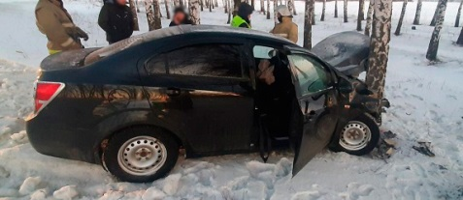

23 февраля на территории области совершено 5 дорожно-транспортных происшествий, в результате которых 6 человек получили телесные повреждения.

**Виды ДТП:**

- столкновение – 2;

- съезд с дороги-1;

- наезд на пешехода-2.

**Алексеевский городской округ**

По предварительным данным, в 03 часа 50 минут на 81 км автодороги «Валуйки – Алексеевка – Красное» 31-летний водитель, управляя автомобилем «Лада Калина», не выдержал безопасную дистанцию до двигавшегося впереди трактора «Беларус-82» под управлением 45-летнего водителя. В результате ДТП водители получили телесные повреждения.

**Прохоровский район**

По предварительным данным, в 07 часов 10 минут на 37 км автодороги «Яковлево – Прохоровка – Скородное» 28-летняя девушка, управляя автомобилем «Шевроле Авео», двигаясь состороны п. Прохоровка в направлении с. Скородное, не выбрала безопасную скорость движения, не справилась с управлением, допустила съезд в кювет с последующим наездом на дерево. В результате ДТП 24-летний пассажир автомобиля получил телесные повреждения.

**г. Белгород**

По предварительным данным, в 14 часов 40 минут 66-летний водитель, управляя автомобилем «Лада Калина», двигаясь по ул. Корочанская в направлении ул. Студенческая, в районе д. №395 «А» совершил наезд на 83-летнего мужчину, переходившего проезжую часть вне пешеходного перехода в зоне его видимости.  В результате ДТП пешеход получил телесные повреждения.

**Новооскольский городской округ**

По предварительным данным, в 12 часов 10 минут 72-летний водитель, управляя автомобилем «ВАЗ-21060», в районе д. №1 ул. Успенская, г. Новый Оскол, совершил наезд на 43-летнюю женщину, переходившую проезжую часть дороги по нерегулируемому пешеходному переходу. В результате ДТП пешеход получила телесные повреждения.

**Борисовский район**

По предварительным данным, в 20 часов 30 минут 34-летний водитель, управляя автомобилем «Фольксваген Транспортер», двигаясь в районе дома № 131Б  ул. Республиканская п. Борисовка, не справился с управлением, допустил выезд на полосу дороги, предназначенную для встречного движения, где совершил столкновение с автомобилем «ВАЗ 2113402» под управлением 20-летнего водителя. В результате ДТП водитель автомобиля «ВАЗ» с полученными травмами был госпитализирован.

<https://гибдд.рф/r/31/news/item/23208198>

**beladm.ru**

# НА УЛ. ЩОРСА ОТРЕМОНТИРУЮТ УЧАСТОК ТЕПЛОСЕТИ

Работы проведут специалисты ПАО «Квадра» 25 февраля с 10-00 до 16-00.



На это время будет снижена подача тепла и горячей воды по адресам:

— ул. Есенина д.8, 8а;

— Центр образования №15 (ул. Щорса д.59а);

— Детский сад № 18 «Лучик» (ул. Щорса д.59).

Теплоэнергетики приносят извинения горожанам за временные неудобства.

<http://www.beladm.ru/publications/press-sluzhba/novostnaya-lenta/publication/na-ul-shorsa-otremontiruyut-uchastok-teploseti/>

**yaruga.belregion.ru**

# Оперативный ежедневный прогноз возникновения и развития чрезвычайных ситуаций на территории краснояружского района на 25 февраля 2021 года.

Оперативный ежедневный прогноз возникновения и развития чрезвычайных ситуаций на территории Краснояружского района на 25 февраля 2021 года.



             По информации официального сайта Гидрометцентра, Белгородского ЦГМС  (филиал ФГБУ «Центрально-Черноземное управление по гидрометеорологии и мониторингу окружающей среды») и  прогнозу  ГУ МЧС России по Белгородской области  на территории Краснояружского района  **25 февраля**облачная  с прояснениями погода. Временами небольшие осадки в виде снега, мокрого снега, днем с дождем (до 1 мм). Местами туман, гололед, на дорогах гололедица. Ветер южной четверти 8-13 м/с. Температура воздуха ночью 7-12º мороза, днем 0-5º тепла.

**Опасные метеорологические явления:**не прогнозируются

**Неблагоприятные метеорологические явления:**не прогнозируются.

Радиационная, химическая и бактериологическая обстановка на территории области в норме. Радиационный фон в пределах естественного 0,09-0,10  мкЗв/час. Общий уровень загрязнения воздуха – умеренный. Экологическая обстановка благоприятная – фоновые показатели атмосферного воздуха не превышают предельно допустимых концентраций.

По данным Белгородского ЦГМС – филиала ФГБУ «Центральное-Черноземное УГМС» на территории Белгородской области расчет класса пожарной опасности завершен.

Возможно увеличение случаев травматизма среди населения, на дорогах гололед.

**25.02.2021г.** **повышается вероятность** возникновения чрезвычайных ситуаций (происшествий) до муниципального уровня, связанных с повреждением (обрывом) линий электропередач, нарушением электроснабжения в населенных пунктах (в т.ч. при падении веток на провода воздушных линий**). (Источник ЧС – гололед)**

Прогнозируется увеличение техногенных пожаров  на территории  Краснояружского района.

 В результате нарушения правил безопасности эксплуатации газового оборудования, на территории Краснояружского района существует вероятность  взрыва бытового газа в жилых домах, в производственных помещениях.

  На территории Белгородской области зарегистрированы случаи заболевания коронавирусом.

             На территории  Краснояружского района прогнозируется выявление случаев заболеваний бешенством среди диких и домашних животных. Заболеваний людей бешенством не зарегистрировано. **Существует вероятность**заболевания животных опасными болезнями (африканская чума свиней, сибирская язва и т.д.)**(Источник ЧС** - человеческий фактор, миграция диких кабанов, зверей, птиц).

**Существует вероятность** возникновения происшествий и гибели людей на водных объектах (**Источник** – несоблюдения мер безопасности при нахождении на льду).

**Уважаемые Краснояружцы! В целях недопущения чрезвычайных ситуаций соблюдайте  правила пожарной безопасности. Эксплуатируйте только исправное газовое  и электрическое оборудование! Берегите свое здоровье и здоровье близких! Единый  бесплатный номер  службы спасения 112 и 101!**

Оперативный прогноз возникновения ЧС представлен отделом безопасности и правопорядка администрации Краснояружского района и МКУ «ЕДДС системы-112 Краснояружского района Белгородской области»

<https://yaruga.belregion.ru/press-centr/6787643333333/>

**go31.ru**

**Сегодня в Белгороде загорелись два жилых дома**

Белгородцы в последнее время довольно часто, к несчастью, сталкиваются с пожарами. То машины горят, то трава, то ещё что. Сегодня же загорелись два жилых дома – один в Белгороде, второй под ним, в Северном.

Первый дом полыхал ещё ночью, о чём сообщили в паблике во ВКонтакте «ЧП Белгородская область». Небольшой частный дом на улице Генерала Лебедя горел так сильно, что аж потрескивал. По сообщениям в соцсетях, пострадавших в огне нет. Кроме имущества, разумеется.

Второй пожар начался этим утром, в 9:04, в посёлке Северный. Об этом уже отрапортовала белгородская служба МЧС. Горящий дом находится на улице Школьная, туда выехала пожарная бригада.

Огнеборцы сообщили также о пожаре в Шебекине, где горел сарай в Комсомольском переулке. Его тушили 13 человек и 4 машины.

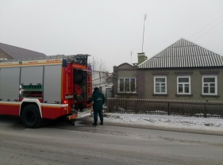

<https://www.go31.ru/news/3031747/segodna-v-belgorode-zagorelis-dva-zilyh-doma>

**Белгородец ночью влетел в снегоуборочный трактор**

На дорогах Белгородской области 23 февраля произошло 5 ДТП, в которых пострадали 6 человек.

Как сообщили в Госавтоинспекции, в Алексеевском городском округе в 4 часа ночи 31-летний водитель «Лады Калина» врезался в движущийся впереди снегоуборочный трактор «Беларус-82» под управлением 45-летнего водителя. В аварии пострадали оба мужчины.

В Прохоровском районе 28-летняя девушка, управляя автомобилем «Шевроле Авео», не справилась с управлением, вылетела в кювет и врезалась в дерево. В аварии пострадал 24-летний пассажир иномарки.

В Белгороде на улице Корочанской 66-летний водитель «Лады Калина» сбил 83-летнего мужчину, переходившего проезжую часть вне пешеходного перехода.

В Новом Осколе 72-летний водитель ВАЗа сбил 43-летнюю женщину, переходившую проезжую часть дороги по нерегулируемому пешеходному переходу.

В Борисовке 34-летний водитель «Фольксвагена Транспортер» не справился с управлением, выехал на встречку и столкнулся с ВАЗом под управлением 20-летнего парня. Пострадавшего водителя отечественной легковушки госпитализировали.

<https://www.go31.ru/news/3031748/belgorodec-nocu-vletel-v-snegouborocnyj-traktor>

**belgorod.monavista.ru**

# Синоптики предупреждают об осадках и гололёде в предстоящие сутки

[БЕЛГОРОД](https://belgorod.monavista.ru/)

По данным белгородских синоптиков, 25 февраля, ожидается облачная с прояснениями погода. Временами небольшие осадки в виде снега, мокрого снега, днем с дождем. Местами туман, гололед, на дорогах гололедица. Ветер южной четверти 8-13 м/с. Температура воздуха ночью 7-12º мороза, днем от 0 до 5º...

<https://belgorod.monavista.ru/news/4001097/>

# Информация о ДТП на дорогах Белгородской области

[БЕЛГОРОД](https://belgorod.monavista.ru/)

23 февраля на территории области совершено 5 дорожно-транспортных происшествий, в результате которых 6 человек получили телесные повреждения.

Виды ДТП:

- столкновение – 2;

- съезд с дороги-1;

- наезд на пешехода-2.

Алексеевский городской округ...

<https://belgorod.monavista.ru/news/4000158/>

**kursk.com**

# Сразу 10 автомобилей столкнулись друг с другом в одном ДТП в Белгороде

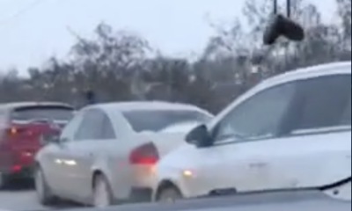

**Сегодня, 24 февраля на проспекте Ватутина собрался «паровоз» из 9 или 10 авто, сообщает телеграм-канал "Жесть Белгород".**

Видео столкновения появилось в социальной сети во «ВКонтакте». На кадрах видно, что 7 автомобилей собрали «паровоз», а 3 других сдвинулись вперед от удара.

О пострадавших не сообщается. Данных от ГИБДД и спасателей не поступало.

<https://kursk.com/news/blackearth/64448.html>

**bel-pobeda.ru**

# Как корреспондент «Победа 31» вышел чистить от снега и льда дворы в городе Строителе

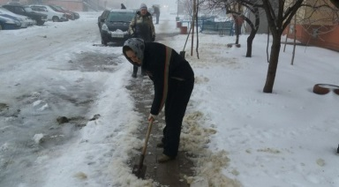Фото: Наталья Беспалова

Сейчас эту работу принято считать неблагодарной, не престижной, мало оплачиваемой и тяжёлой.

Наш корреспондент хоть и не Иван Васильевич, но тоже решил, пусть и на время, сменить профессию. Поскольку на дворе зима, то испытываем на себе работу дворника. С раннего утра отправляемся к дому **№ 7 «А» по ул. Жукова**.

## Собратья по лому

В наше время многие так и не научились уважать их труд. Хотя раньше эта профессия была в почёте, они не только порядок наводили, но и следили за ним. Сейчас эту работу принято считать неблагодарной, не престижной, мало оплачиваемой и тяжёлой. Однако выбор профессии каждого из нас зависит от многих факторов. Чтобы работать дворником, тоже нужна голова на плечах.

7:20 на часах, а мы уже в пути. Город просыпается. То тут, то там слышен стук лопат о мостовую – это мои «собратья по лому» приступили к своим обязанностям. Рабочий день дворников начинается с 8 утра, но чаще они выходят намного раньше. Зачем? Для нас с вами стараются.

Они спешат почистить от снега и льда площадки перед подъездами и тротуары придомовой территории. К тому же, затоптанный снег убирать намного тяжелее. По необходимости дворники выходят и в обеденное, и в вечернее время, и по выходным. Трудятся при любых погодных условиях, да по нескольку часов.

Основными орудиями труда дворника зимой являются ледоруб, скребок для снега и снеговая лопата. Ледорубом разбиваем, скребком – счищаем, лопатой – собираем. Нашим наставником выступила дворник **Елена Новохатская**. Её «родной» участок — **ул. Жукова, д. 15**, а **Жукова, д. 7 «А»** убирает за коллегу, пока та на больничном.

Лена трудится уже **восемь лет**, устроилась, потому что потеряла работу. Но она очень позитивный человек. Своё дело знает, выполняет его добросовестно. В снегопад ей на помощь приходит сын, который трудится на Яковлевском ГОКе. На других участках женщинам-дворникам справиться со снежными заносами тоже помогают мужья и дети.

<https://bel-pobeda.ru/obshestvo/7826.html>

**znamya31.ru**

# Снег и туман придут в Белгородскую область

Непогода ожидается в четверг, 25 февраля.

Синоптики прогнозируют облачную с прояснениями погоду в Белгородской области в четверг, **25 февраля**. Ожидаются небольшие осадки: снег, мокрый снег и дождь.

*«Ветер южной четверти будет двигаться со скоростью от 8 до 13 метров в секунду», — сообщили в пресс-службе МЧС по Белгородской области.*

В регионе возможны туман и гололёд. Ночью в регионе ожидается от 7 до 12 градусов мороза. Днём – от 0 до 5 градусов выше нуля.

<https://znamya31.ru/proisshestviya/15901.html>

# Полицейские составили протокол в отношении оставившей в машине ребёнка женщины

Фото: pixabay

Административный материал рассмотрит комиссия по делам несовершеннолетних и защите их прав.

**39-летняя** женщина **21 февраля** около полудня оставила иномарку у торгового центра, расположенного в Белгородском районе. Она отправилась за покупками, оставив в салоне автомобиля годовалого сына.

*«Женщина оставила включённым двигатель, чтобы ребёнок не замёрз». – рассказали в пресс-службе УМВД по Белгородской области.*

Мимо машины проходил мужчина, увидел задымление в моторном отсеке, разбил окно машины и вытащил ребёнка из салона. Информацию о произошедшем он передал спасателям и полицейским. Правоохранители составили административный материал в отношении женщины по **ч.1 ст. 5.35 КоАП РФ** («Неисполнение или ненадлежащее исполнение родителями обязанностей по содержанию и воспитанию несовершеннолетних»), документ рассмотрит комиссия по делам несовершеннолетних и защите их прав.

<https://znamya31.ru/proisshestviya/15888.html>

# Lada Kalina столкнулась с трактором в Алексеевском городском округе

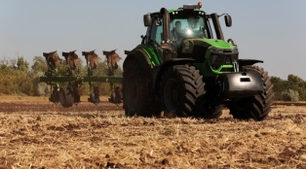Фото: [pixabay.com](http://pixabay.com/)

Два человека получили травмы в результате ДТП.

**31-летний**водитель за рулём Lada Kalina ехал **23 февраля**около 3:50 на 81 километре дороги «Валуйки-Алексеевка-Красное». По предварительным данным, автомобилист не выдержал безопасной дистанции, столкнулся с трактором «Беларус», двигавшимся впереди.

*«За рулём трактора был 45-летний водитель», — сообщили в пресс-службе УМВД по Белгородской области.*

В результате аварии водители получили травмы. 23 февраля в регионе произошло 5 аварий, травмы получили 6 человек.

<https://znamya31.ru/proisshestviya/15886.html>

**prizyv31.ru**

# Мужчина не справился с управлением автомобиля на улице Республиканской в посёлке Борисовка

В результате аварии один из пострадавших был госпитолизирован.

Дорожно-транспортное происшествие зафиксировано в Борисовке **23 февраля**около **20:30.** Об этом сообщила пресс-служба регионального УМВД России.

**30-летний мужчина,** управляя автомобилем **Volkswagen Transporter**, двигался по улице Республиканской райцентра. Не справившись с управлением, он допустил выезд на полосу дороги, предназначенную для встречного движения, где совершил столкновение с автомобилем **ВАЗ 2113402** под управлением **20-летнего водителя.**

В результате аварии водитель автомобиля ВАЗ с полученными травмами был госпитализирован. Всего 23 февраля на территории Белгородской области произошло**пять ДТП.**

<https://prizyv31.ru/proisshestviya/8048.html>

**okoskol.ru**

# Жительницу Белгорода оставившую ребенка в машине без присмотра оштрафовали

**10:53, 24 февраля**

чп

[Происшествия](https://www.okoskol.ru/news/cat/5)

Надежный источник

Юлия Молчанова

Напомним, чп произошло 21 февраля в областном центре. На парковке около одного из торговых  центров [загорелась иномарка, в салоне которой был маленький ребенок.](https://www.okoskol.ru/news/3029426/v-belgorode-zagorelas-inomarka-s-rebenkom-vnutri)

Как установили полицейские, около 12 часов 39-летняя белгородка оставила свой автомобиль «Крайслер Вояджер» и ушла за покупками. В машине спал ее годовалый сын. Двигатель иномарки женщина оставила включенным, чтобы ребенок не замерз.

В момент задымления моторного отсека  мимо проходил мужчина, который заметил ребенка в салоне авто, разбил окно и вытащил его. Очевидцы позвонили в экстренные службы.

Медики оценили состояние мальчика и передали матери, так как он не пострадал.

На женщину составили административный материал по ч.1 ст. 5.35 КоАП РФ (Неисполнение или ненадлежащее исполнение родителями обязанностей по содержанию и воспитанию несовершеннолетних), который будет рассмотрен комиссией по делам несовершеннолетних и защите их прав.

<https://www.okoskol.ru/news/3031873/zitelnicu-belgoroda-ostavivsuu-rebenka-v-masine-bez-prismotra-ostrafovali?utm_source=yxnews&utm_medium=desktop>

**vbelgorode.com**

Жительница Белгорода оставила ребенка одного в машине

Поступок женщины рассмотрят на комиссии по делам несовершеннолетних. Инцидент произошел днем 21 февраля на стоянке возле торгового центра в Белгородском районе. Припарковавшись, 39-летняя жительница Белгорода оставила спящего сына в машине, а сама отправилась за покупками. Чтобы годовалый малыш не замерз, она не стала выключать двигатель. Проходивший мимо мужчина заметил задымление в моторном отсеке. Он среагировал мгновенно: разбил окно и вытащил ребенка из салона. После на место вызвали медиков и полицию. После осмотра мальчика передали матери, госпитализация ему не потребовалась, сообщили в пресс-службе УМВД России по Белгородской области. На женщину составлен административный материал по статье "Неисполнение или ненадлежащее исполнение родителями обязанностей по содержанию и воспитанию несовершеннолетних". Его рассмотрит комиссия по делам несовершеннолетних.  
  
Источник: [ООО "Регион центр"](http://vbelgorode.com/incidents/179175/?utm_source=yxnews&utm_medium=desktop&utm_referrer=https%3A%2F%2Fyandex.ru%2Fnews%2Finstory%2FIz_zagorevshejsya_mashiny_spasli_rebenka_v_Belgorode--0f9cf7c954645ade9a6eadecc74c7269)

<http://vbelgorode.com/incidents/179175/?utm_source=yxnews&utm_medium=desktop&utm_referrer=https%3A%2F%2Fyandex.ru%2Fnews%2Finstory%2FIz_zagorevshejsya_mashiny_spasli_rebenka_v_Belgorode--0f9cf7c954645ade9a6eadecc74c7269>